研究生培养计划系统操作流程说明

目 录
一、 制定依据 2
二、 制定流程 2
三、 学生端系统操作流程 3
四、 导师端系统操作流程 6
五、 学院端系统使用说明 9

研究生培养计划是研究生必修环节之一，也是研究生教学管理、质量监督的依据。研究培养计划由课程学习计划和论文研究计划两部分组成。

制定依据
研究生培养计划应在导师（组）指导下，根据相应学科/专业类型/领域研究生培养方案，同时结合研究生个人特点制定。

制定流程
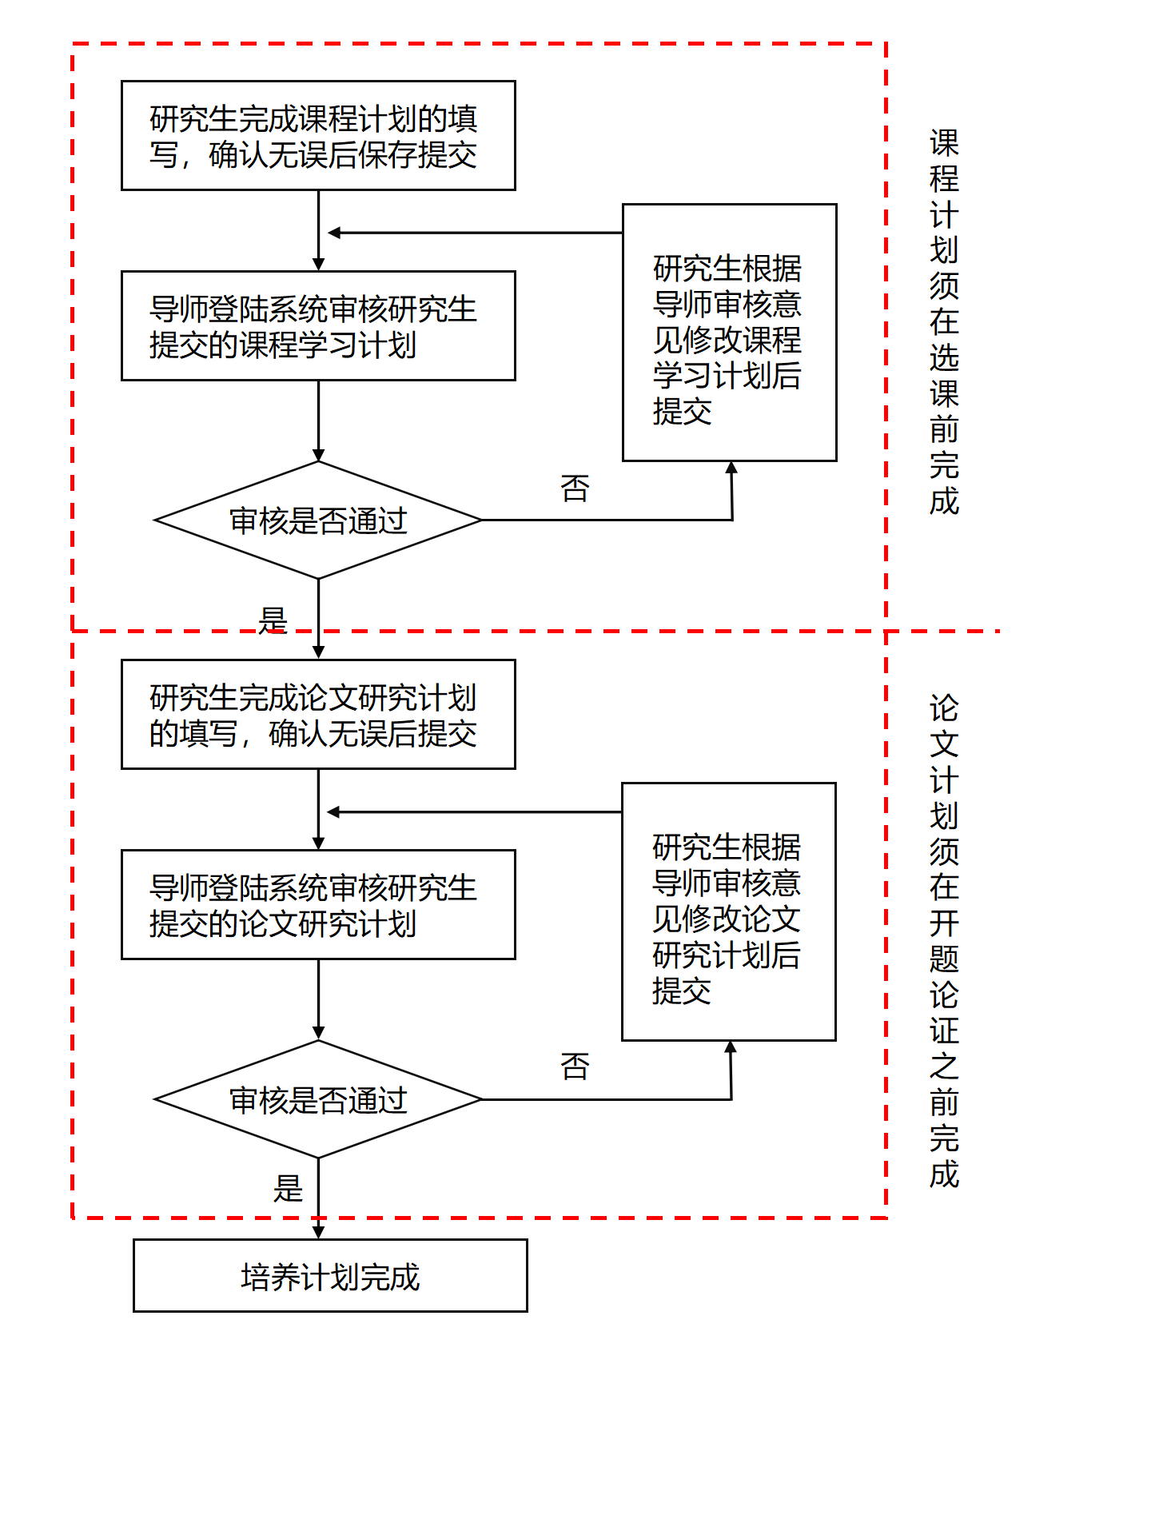

学生端系统操作流程
1、研究生登陆个人研究生教育教学管理信息系统，选择“培养管理”下的“课程学习计划”或者“论文研究计划”进行制定，如下图1。
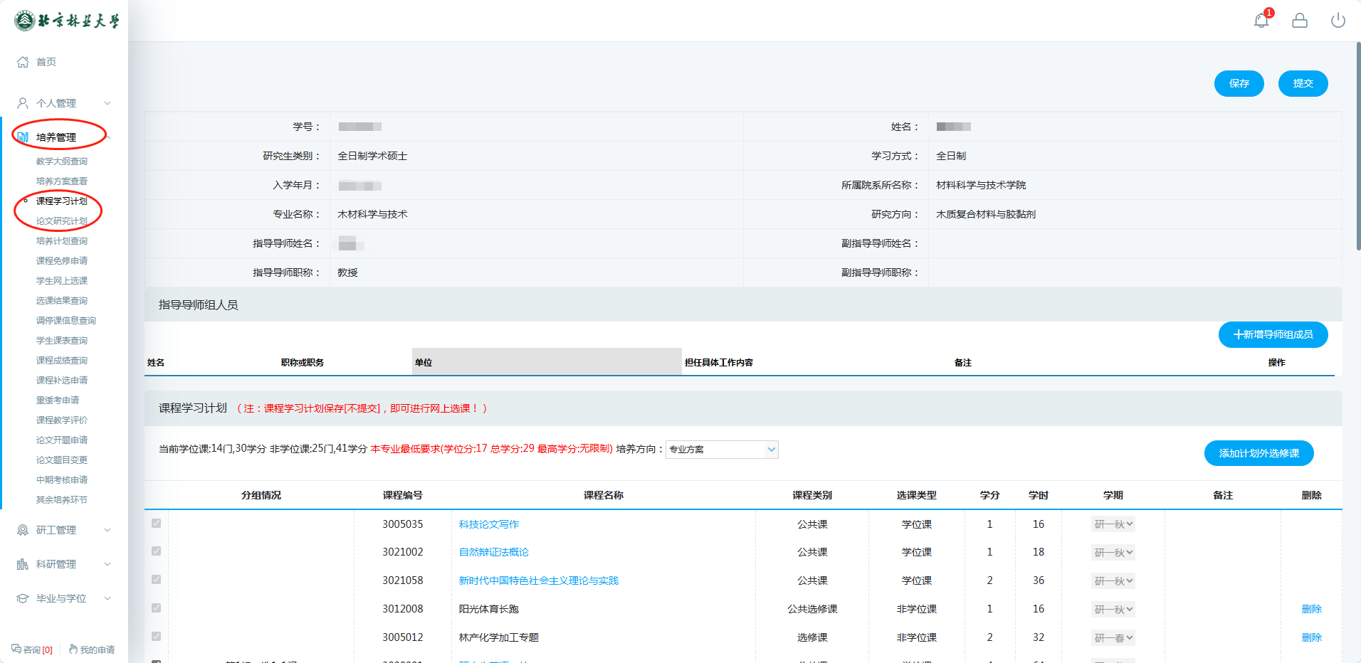
图1 菜单栏选项
- 制定课程学习计划。制定计划前，务必先选择好自己的培养方向，否则培养方案无法对应，见图2。对照相应学科/专业类型/领域研究生培养方案，研究生与导师共同协商，勾选列入计划内的相应课程，若想选择未在列表内的其他选修课，可点击右上角“添加计划外选修课”进行添加，确认无误后，点击“保存”方可进行选课。如下图3。
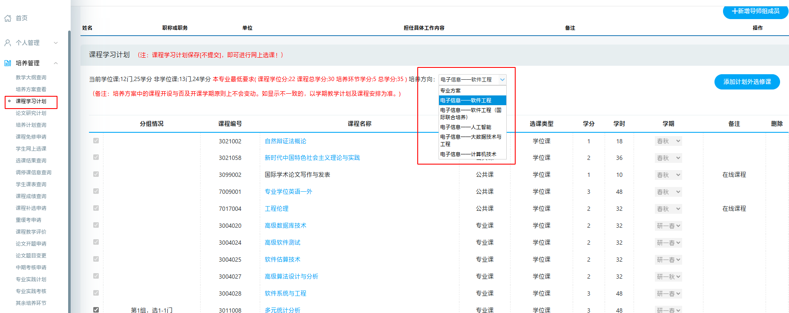
图2 选择培养方向

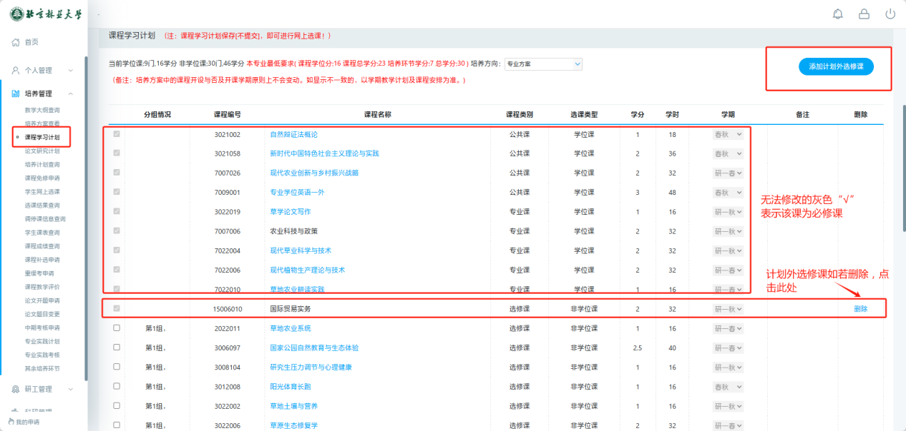
图3 制定课程学习计划
课程计划提交后，若导师尚未审核则可撤回提交进行修改；如若导师已审核，则研究生不能撤回修改（如图4），需导师端撤销提交后，学生端方可操作修改。课程计划完成后，请提醒导师及时登陆个人系统完成网上审核，并随时关注导师审核情况。如导师审核通过，则可继续论文计划的网上填写；若导师审核不通过，则需根据导师的意见重新修改课程计划并提交，直至审核通过。
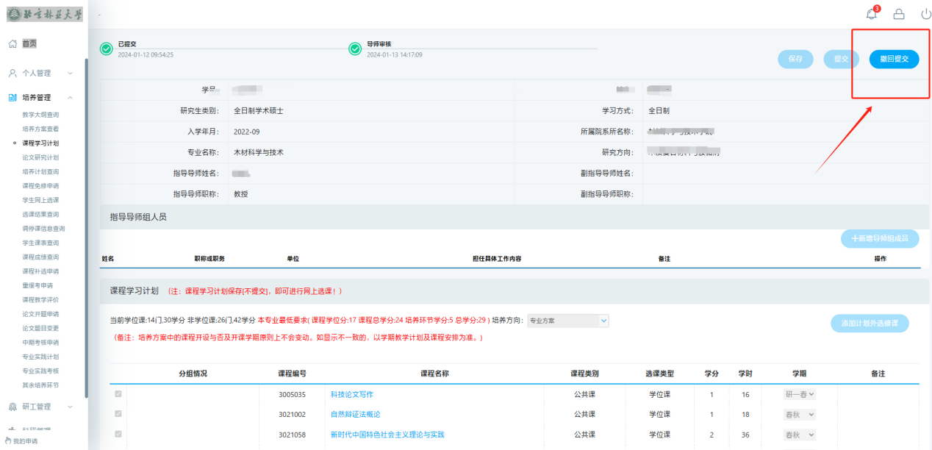
图4 提交后无法修改
3、制定论文研究计划。在研究生进行开题论证之前须填写论文研究计划，若无需再修改，点击“提交”（图5），然后提醒导师及时登陆个人系统完成网上审核，并随时关注导师审核结果。
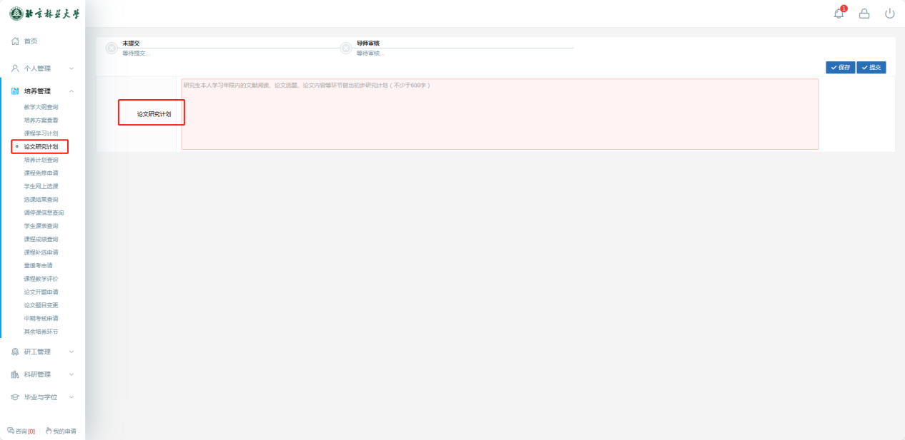
图5 制定论文研究计划
论文研究计划一旦提交后，研究生不能自行修改。如欲修改，需导师端驳回提交后，学生端方可操作修改。
4、研究生可在“培养计划查询”处查看保存或提交后的培养计划，如图6。
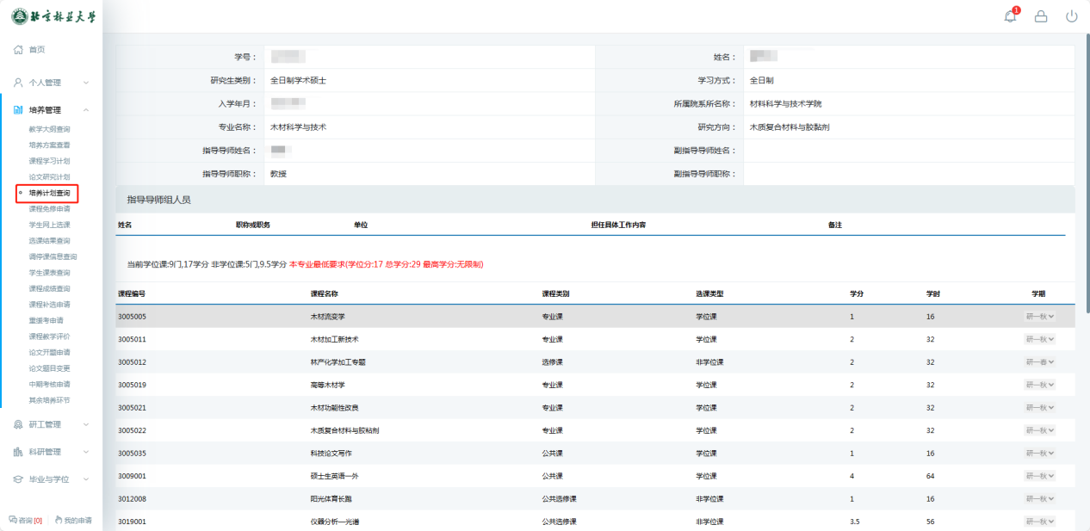
图6 培养计划查询
培养计划网上填写过程中如遇到其他问题，请及时咨询学院秘书或研究生院培养办。

导师端系统操作流程
导师进入研究生教育教学管理信息系统，选择“教师组”身份（图1），点击“学生培养管理”下的“课程学习计划审核”或“论文研究计划审核”进行培养计划审查管理，如下图2。
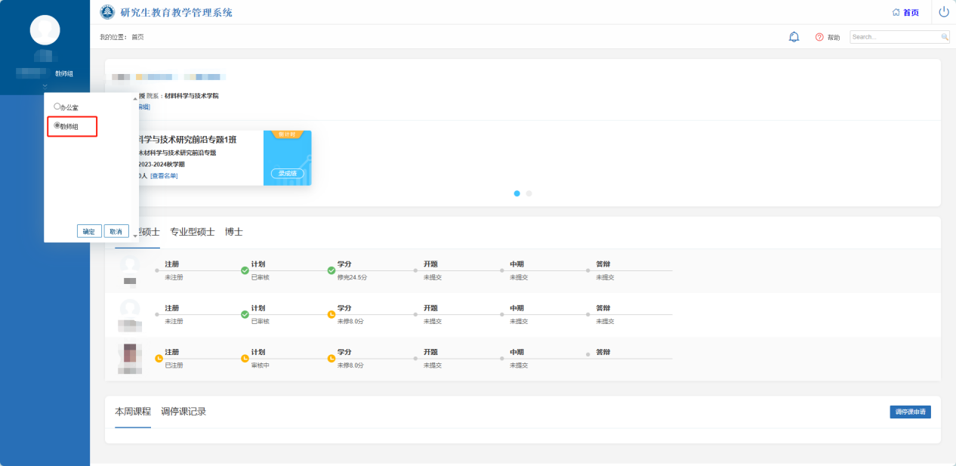
图1 身份切换
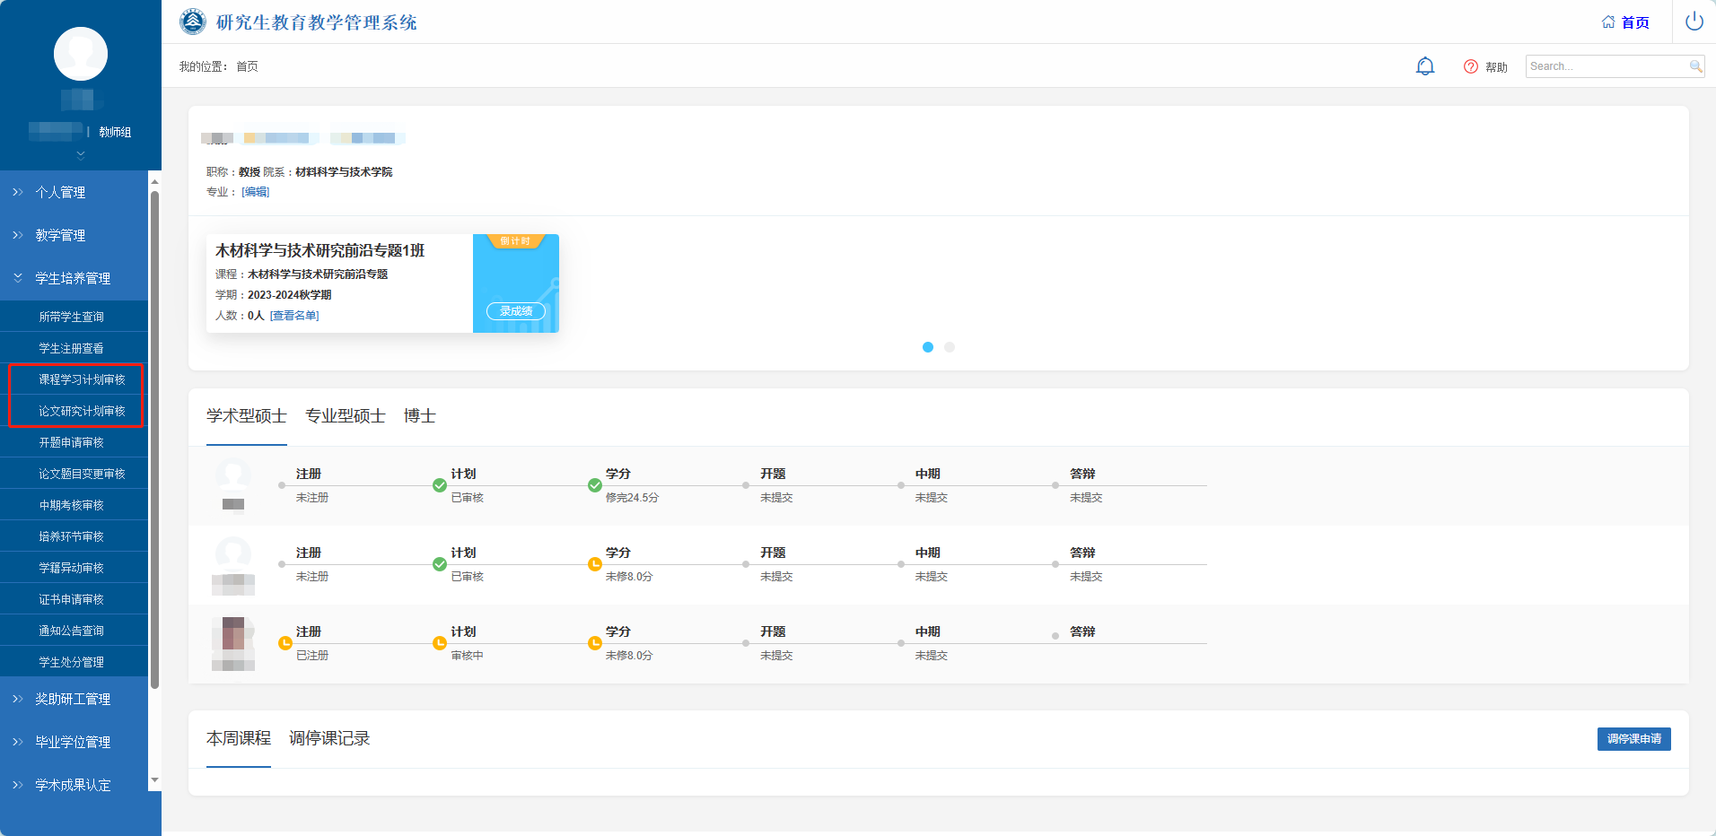
图2 菜单选项
1. 课程学习计划审核
导师根据研究生培养方案对学生的课程进行审核，可筛选出“已提交（未审核）”的学生（图3），点击对应学生后面的“审核”进入审核页面（图4）。如审查不通过，可直接“撤销提交”，及时提醒学生登录个人系统对计划进行修改至审查通过为止。

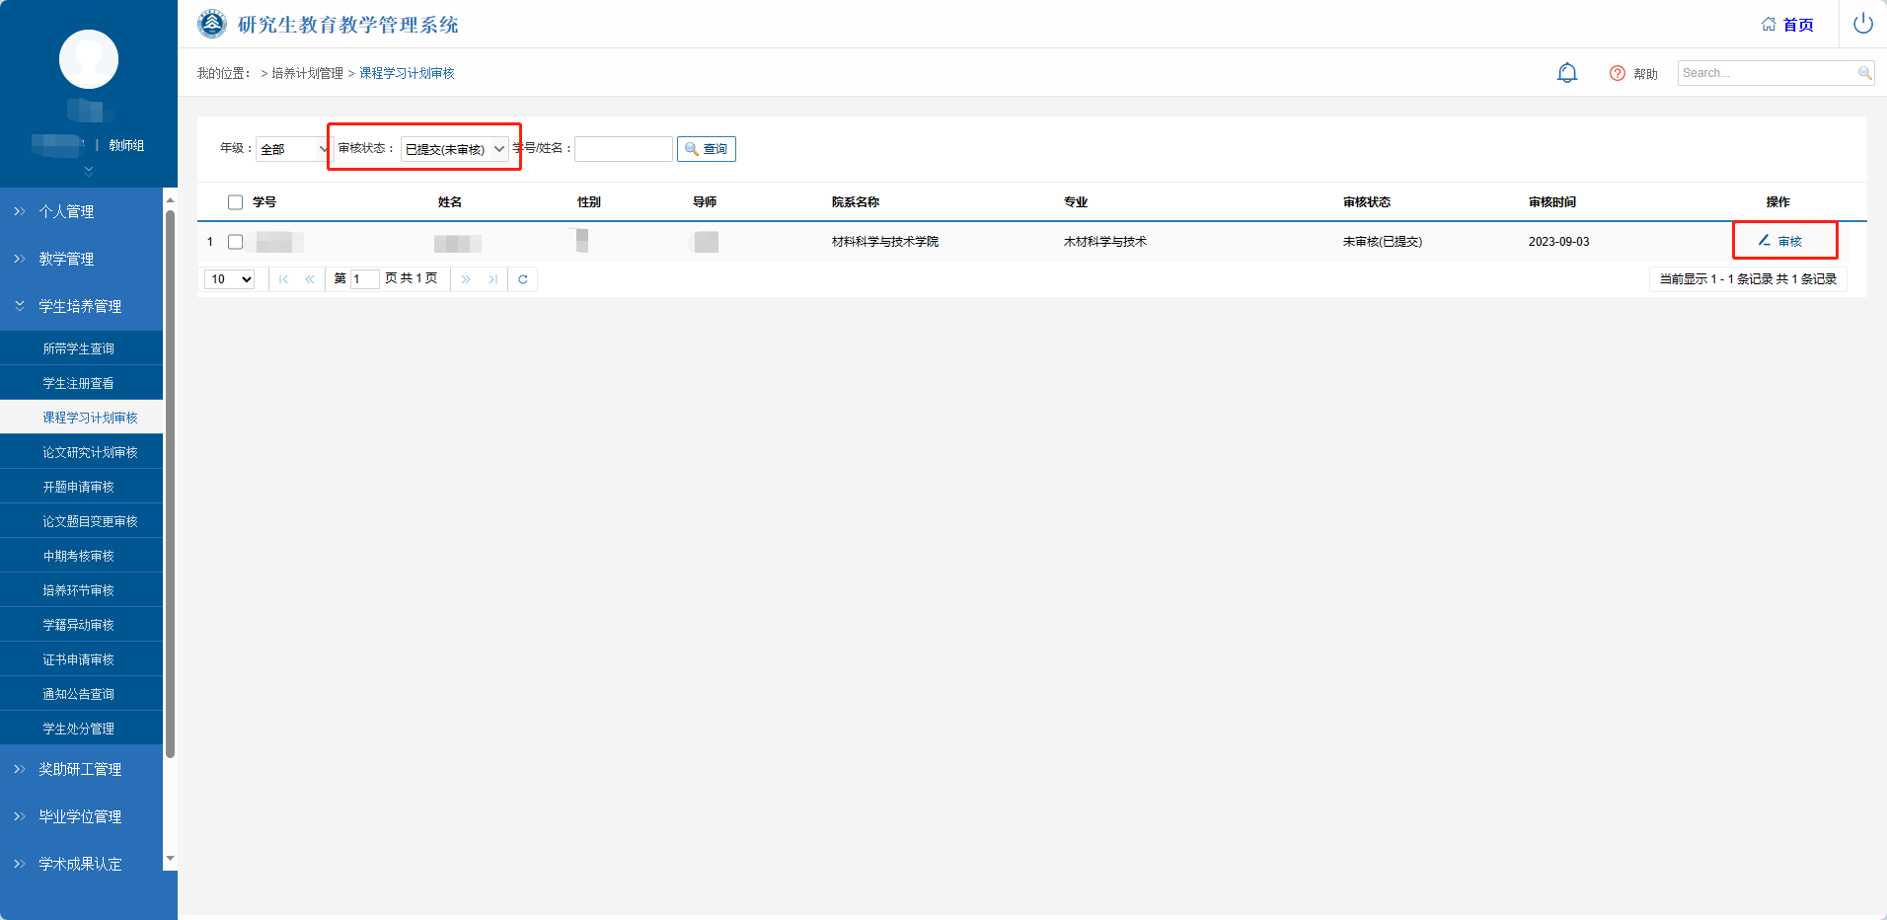
图3 筛选审核状态
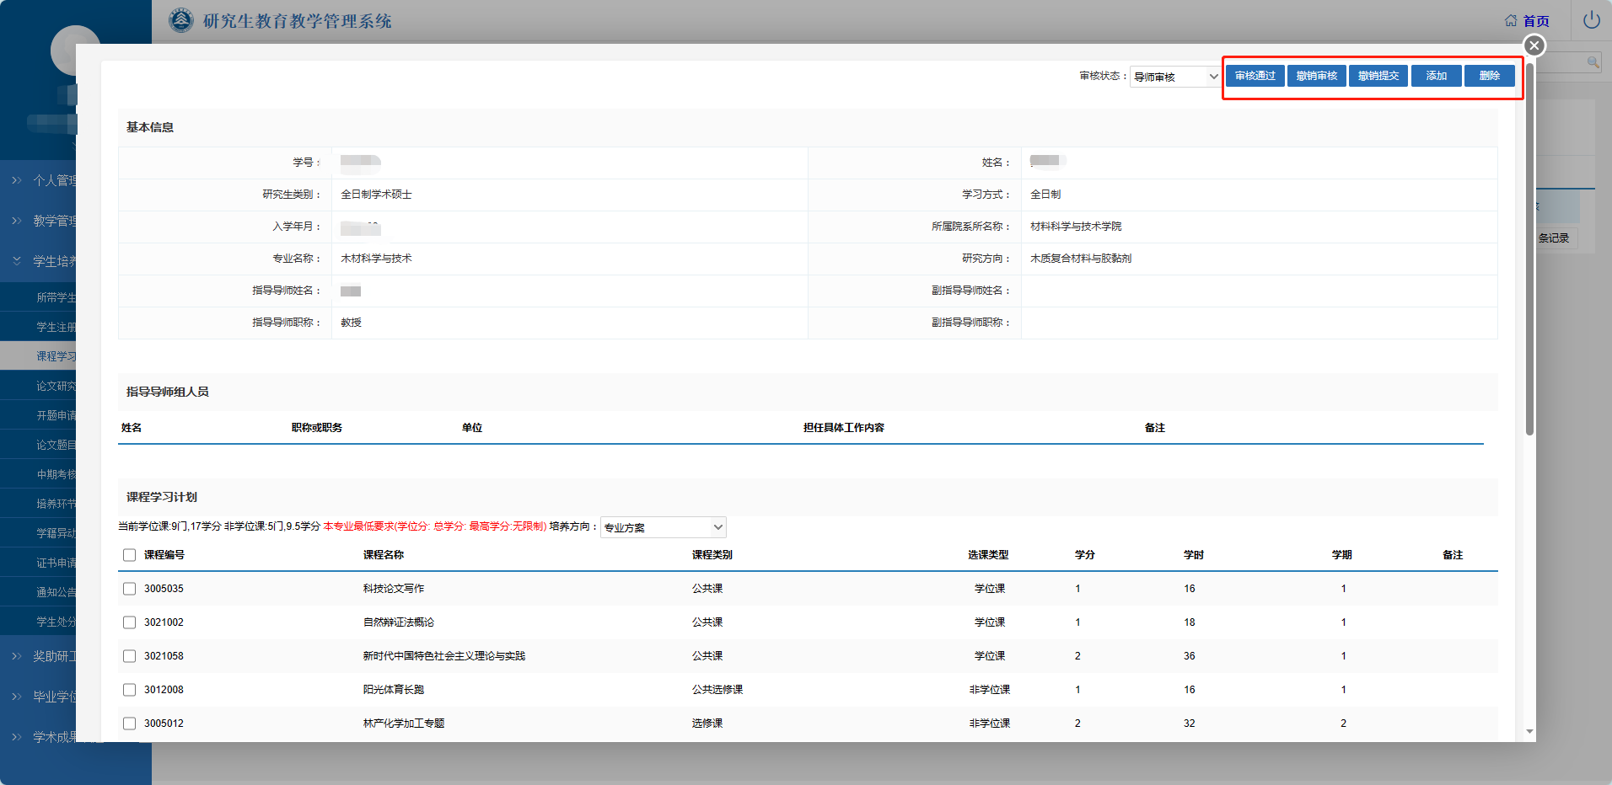
图4 课程学习计划审核
2. 论文研究计划审核
筛选出“已提交（未审核）”的学生（图5），点击对应学生后面的“审核”进入审核页面（图6）。如审查不通过，可点击“驳回重新提交”，并及时提醒学生登录个人系统对计划进行修改至审查通过为止。
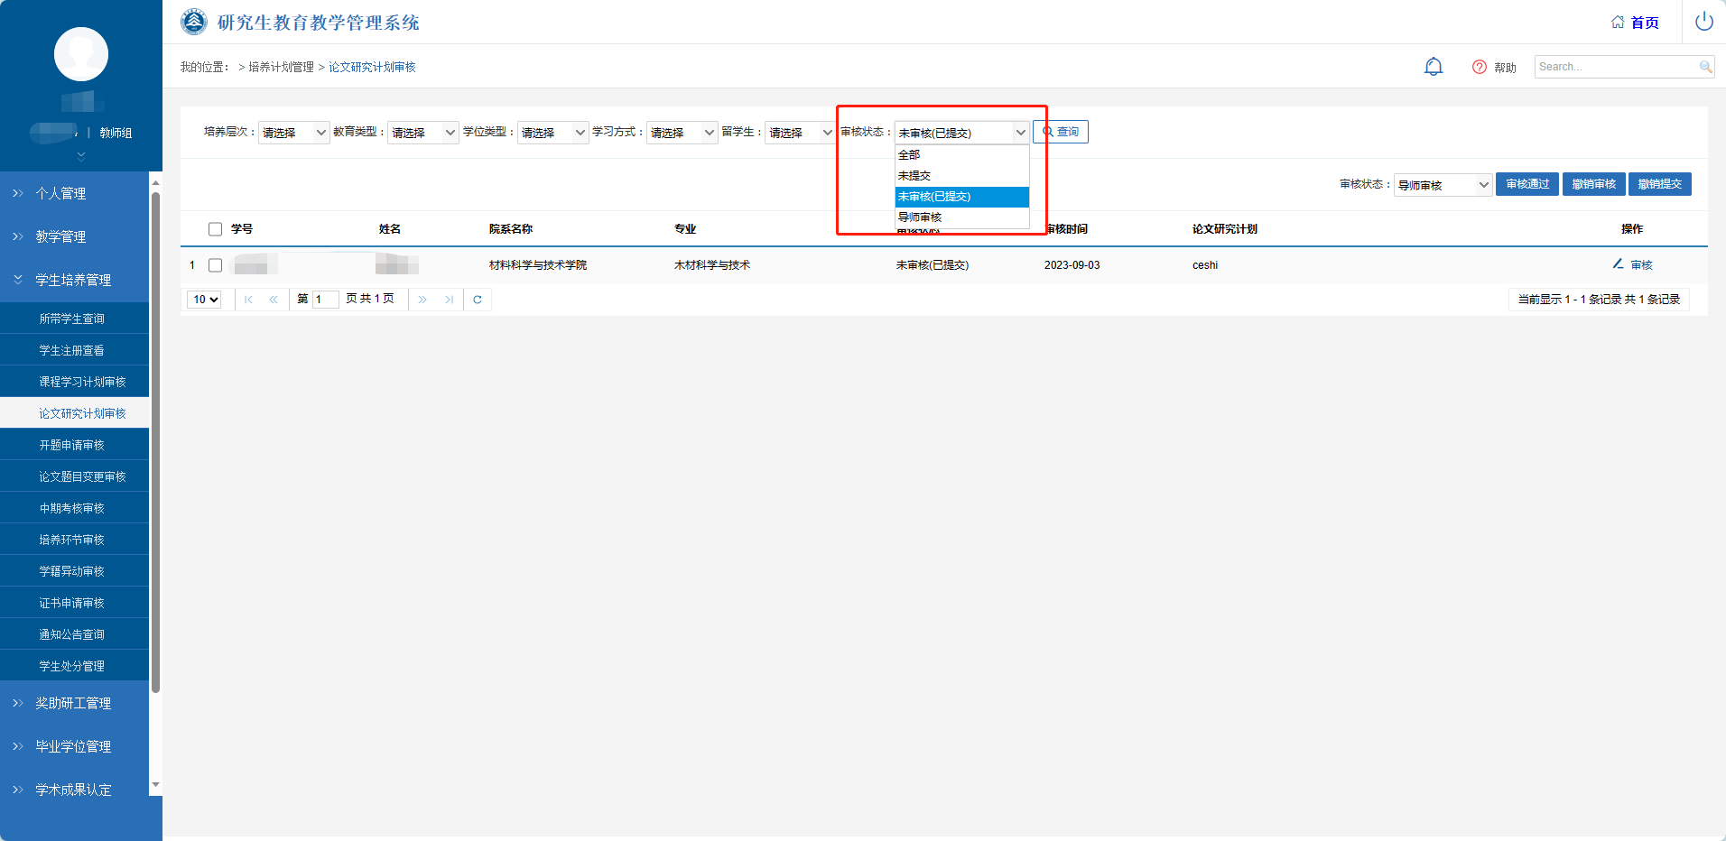
图5 筛选审核状态

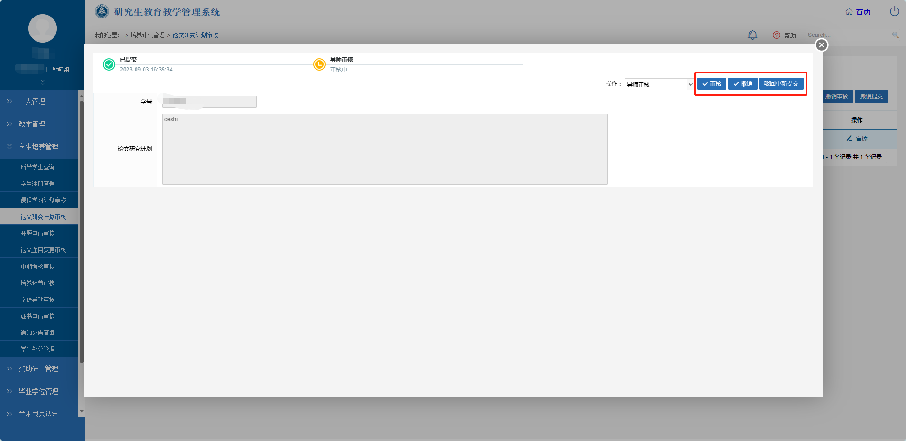
图6 论文研究计划审核
若审核时遇到其他问题，请及时咨询学院秘书或研究生院培养办。

学院端系统使用说明
学院管理人员进入研究生教育教学管理信息系统，选择“培养”下的“培养计划管理”，在“课程学习计划审核”、“论文研究计划审核”中，可查看学生计划的提交和审核情况，审核状态为“导师审核”则说明导师审核已通过。在“学生培养计划查询”、“培养计划完成情况”中，可及时跟进查看学生计划状态如图1。
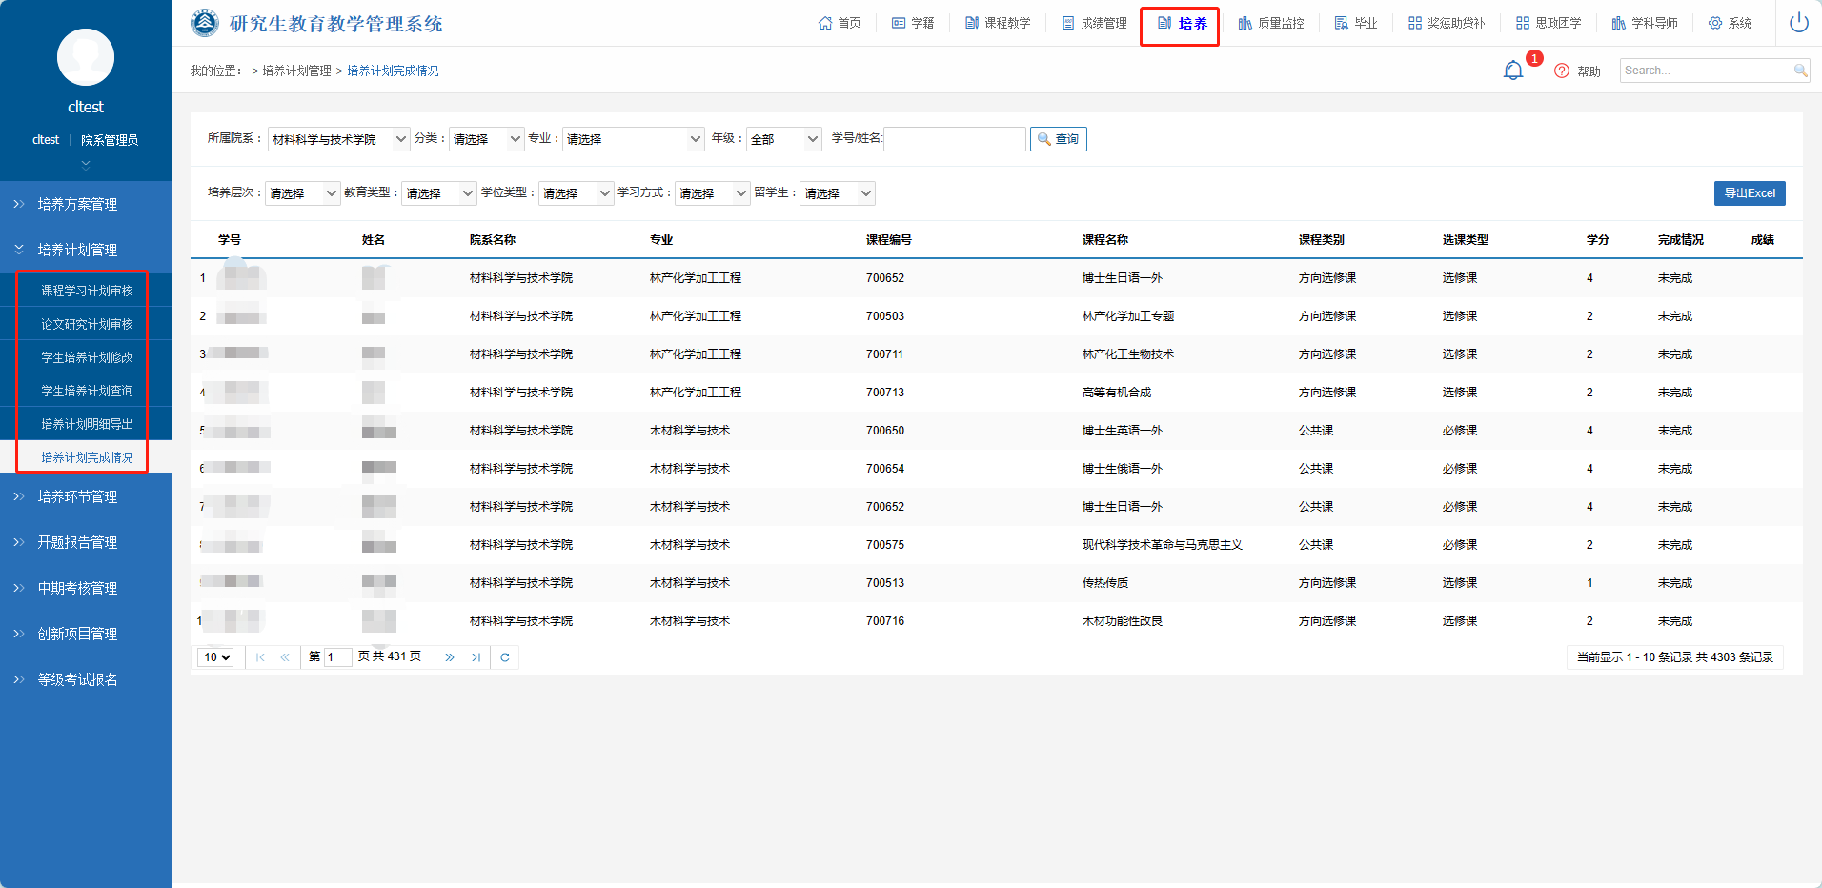
图1 菜单选项
若学生欲修改已提交的培养计划，学院研究生秘书可进入该生的审核页面“撤销提交”，或在与学生导师沟通后，在“学生培养计划修改”处进行手动修改。
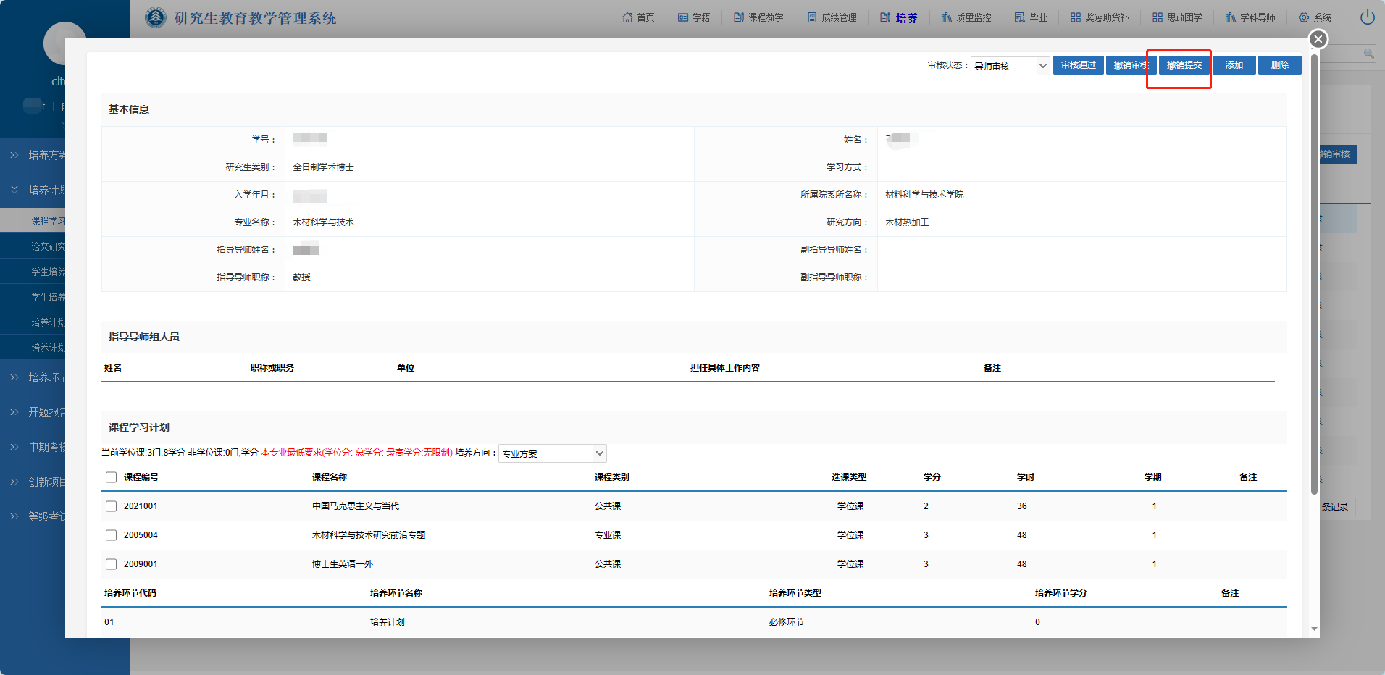
图2 撤回提交
若遇到其他问题，请及时与研究生院培养办相关负责人联系。

